**重庆大学课程设计报告**

课程设计题目: MIPS 浮点运算的整数实现

学 院: 计算机学院

专 业 班 级:

年 级: 2019

学 生:

学 号:

完 成 时 间: 2021 年 6 月 21 日

成 绩:

指 导 教 师:

重庆大学教务处制

|  |  |  |  |  |  |  |  |
| --- | --- | --- | --- | --- | --- | --- | --- |
| 项目 | 分值 | 优秀  100 *> 𝑥* ≥ 90 | 良好  90 *> 𝑥* ≥ 70 | 中等  80 *> 𝑥* ≥ 70 | 及格  70 *> 𝑥* ≥ 60 | 不及格  *𝑥 <* 60 | 评分 |
| 参考标准 | | | | |
| 学 习态度 | 15 | 学习态度认真，科学作风严谨，严格保证设计时间并按任务书中规定的进度开展各项工  作 | 学习态度比较认真， 科学作风良好， 能按期圆满完成任务书规定的任务 | 学习态度尚好，遵守组织纪律，基本保证设计时间，按期完成各项工作 | 学习态度尚可，能遵守组 织 纪 律，能按期完成任务 | 学 习 马 虎，纪 律 涣 散，工作作风不严谨, 不能保证设计时间和进度 |  |
| 技 术  水 平  与 实  际 能力 | 25 | 设计合理、理论分析与计算正确，实验数据准确，有很强的实际动手能力、经济分析能力和计算机应用能力， 文献查阅能力强、引用合理、调查调研非  常合理、可信 | 设计合理、理论分析与计算正确， 实验数据比较准确，有较强的实际动手能力、经济分析能力和计算机应用能力，文献引用、调查调研比较  合理、可信 | 设计合理，理论分析与计算基本正确，实验数据比较准确，有一定的实际动手能力，主要文献引用、调查调研比较可信 | 设计基本合理，理论分析与计算无大错，实验数据无大错 | 设 计 不 合理，理论分析与计算有原 则 错 误，实验数据不可靠，实际动 手 能 力差，文献引用、调查调研有较大的  问题 |  |
| 创新 | 10 | 有重大改进或独特见解，有一  定实用价值 | 有较大改进或新颖的见解，  实用性尚可 | 有一定改进或新的见解 | 有一定见解 | 观念陈旧 |  |
| 论 文 (计 算书、图纸) 撰写 质量 | 50 | 结构严谨， 逻辑性强， 层次清晰， 语言准确， 文字流畅，完全符合规范化要求，书写工整或用计算机打印成文；图纸非常工整、清  晰 | 结构合理， 符合逻辑， 文章层次分明， 语言准确， 文字流畅， 符合规范化要求， 书写工整或用计算 机 打 印 成文；图纸工整、  清晰 | 结构合理，层次较为分明，文理通顺，基本达到规范化要求，书写比较工整；图纸比较工整、清晰 | 结构基本合理，逻辑基本清楚，文字 尚 通 顺，勉强达到规范 化 要 求；图纸比较工整 | 内 容 空 泛，结 构 混 乱，文字表达不清，错别字较多，达不到规范化要求；图纸不工整或不清晰 |  |

指导教师评定成绩：指导教师签名：

**MIPS 浮点运算的整数实现**

**朱菲飞、周梓蕙**

# 小组分工说明

周梓蕙：负责使用 Mars 编写浮点数的加减运算，并通过测试。朱菲飞：负责使用 Mars 编写交互界面及进制之间的转化程序

# 设计方案

* 1. 总体设计思路

对于加法运算，首先，通过 sll 等指令获得浮点数的指数和尾数，分别存在寄存器中，并补上隐含 1；接着进行对阶，先比较两个浮点数的指数，对较小的指数对应的浮点数进行左移并不断增加指数，直到指数相等，若两指数相等则直接进入尾数相加阶 段；接着，判断浮点数的符号，若符号相同则对尾数进行相加和进位的处理（浮点数右移，指数加一），否则对尾数进行相减；尾数处理完毕后，与符号及指数进行拼接，输出结果。

对于减法运算，分解浮点数的方法与加法相同，在计算过程中，不同于加法的操作在于判断浮点数的符号，若符号相反则对尾数进行相加和进位的处理（浮点数右移，指数加一），否则对尾数进行相减根据差的符号分别进行规格化、去除隐含 1 和符号的确定；尾数处理完毕后，与符号及指数进行拼接，输出结果。

* 1. 加法模块设计

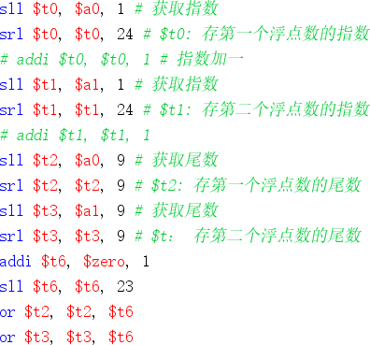

**图 1:** 分解浮点数的指数和尾数

通过 sll、slr 指令获取加数的指数和尾数，并补上隐含 1。

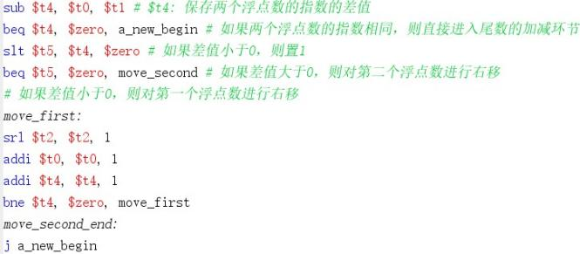

**图 2:** 对阶

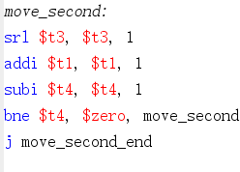

**图 3:** 对阶

通过相减比较两个浮点数指数。如果第一个浮点数的指数较小则跳转到 move-ﬁrst

部分，对第一个浮点数进行左移；如果第二个浮点数的指数较小则跳转到

move-second 部分，左移第二个浮点数；如果指数相同则直接进入尾数加减环节。

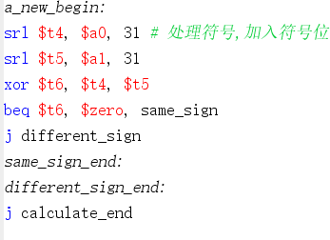

**图 4:** 进行尾数的加减运算

判断符号，若两数符号相同则进入 same-sign 进行相加，否则进入 diﬀerent-sign 进行相加。相加、规格化之后返回此处，跳出加法程序。

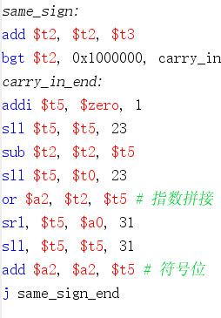

**图 5:** 进行尾数的加减运算

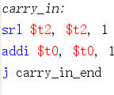

**图 6:** 进行尾数的加减运算

same-sign：将尾数相加，并判断是否有进位。若有进位则进行处理。此后，将浮点数的符号、指数和尾数相接，拼出结果。

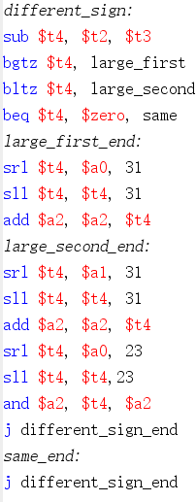

**图 7:** 进行尾数的加减运算

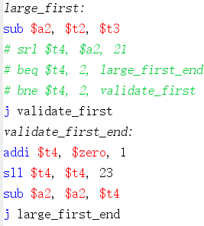

**图 8:** 进行尾数的加减运算

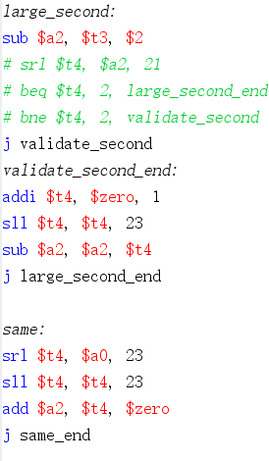

**图 9:** 进行尾数的加减运算

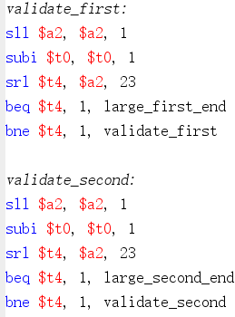

**图 10:** 进行尾数的加减运算

diﬀerent-sign: 将尾数进行相减，并根据差的正负分别处理。

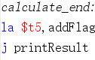

**图 11:** 运算结束，跳转到打印

* 1. 减法模块设计

减法模块中分解浮点数，对阶的操作与加法模块相同相同。

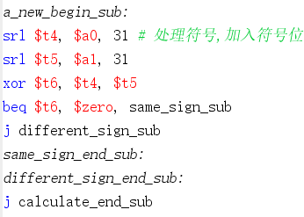

**图 12:** 进行尾数的加减运算

判断符号，若两数符号相同则进入 same-sign 进行相减，否则进入 diﬀerent-sign 进行相减。相减、规格化之后返回此处，跳出减法程序。

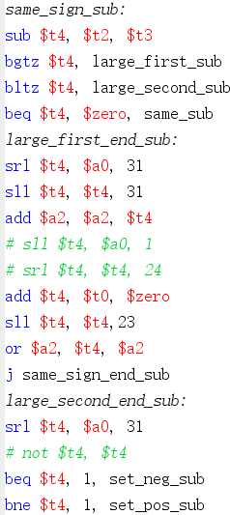

**图 13:** 进行尾数的加减运算

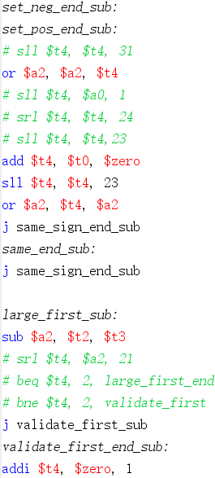

**图 14:** 进行尾数的加减运算

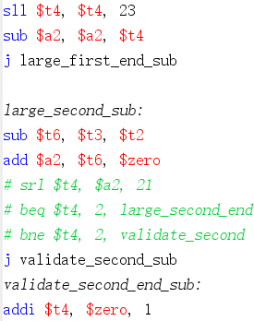

**图 15:** 进行尾数的加减运算

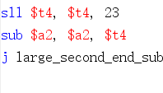

**图 16:** 进行尾数的加减运算

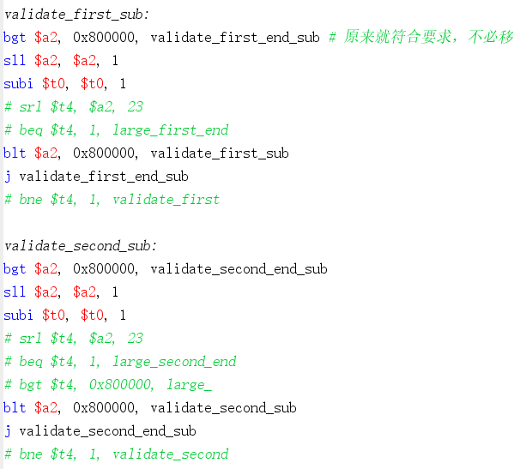

**图 17:** 进行尾数的加减运算

same-sign：将尾数相减，并根据差的正负分别处理。

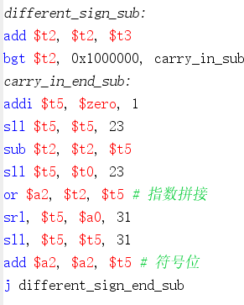

**图 18:** 进行尾数的加减运算

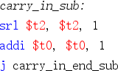

**图 19:** 进行尾数的加减运算

diﬀerent-sign: 将尾数进行相加，并判断是否有进位。若有进位则进行处理。此后，将浮点数的符号、指数和尾数相接，拼出结果。

# 设计结果

* 1. 总体设计结果

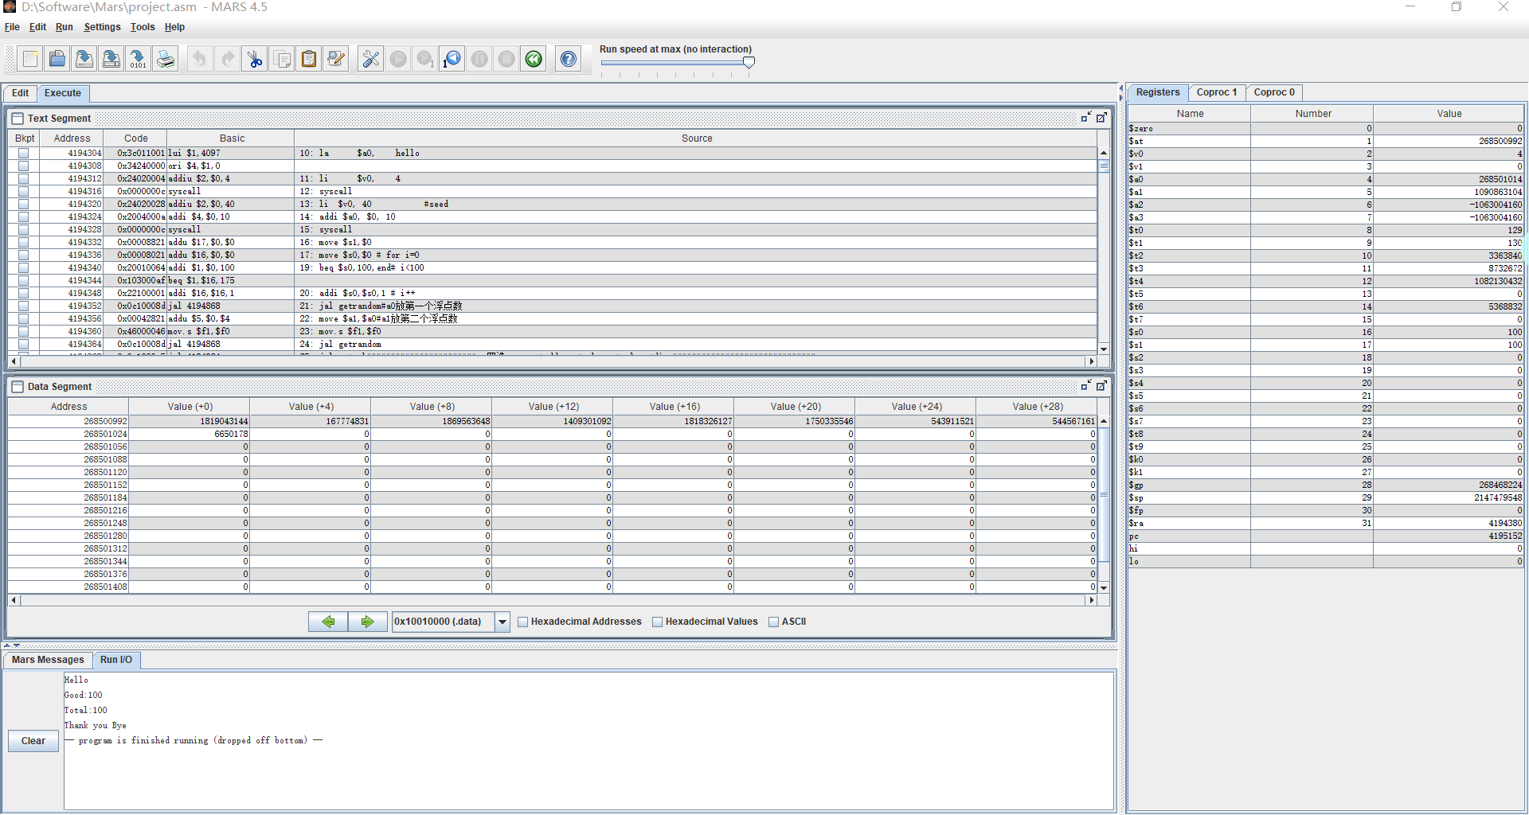

**图 20:** 加法模块通过测试的截图

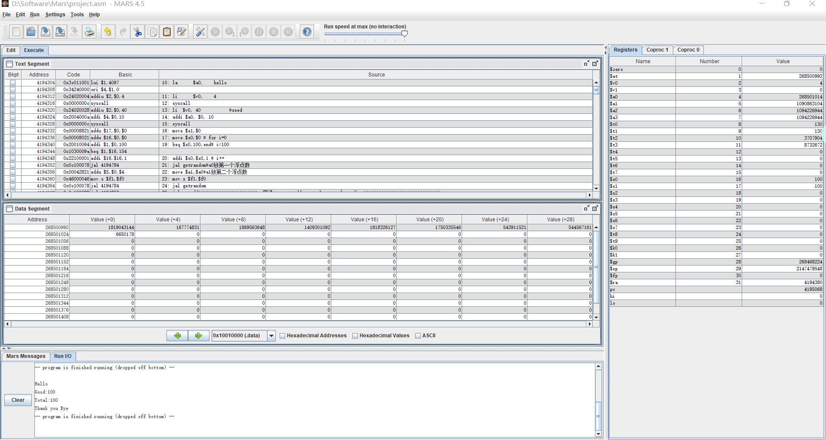

**图 21:** 减法模块通过测试的截图

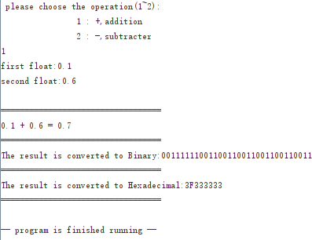

**图 22:** 使用 Mars 进行加法测试的截图

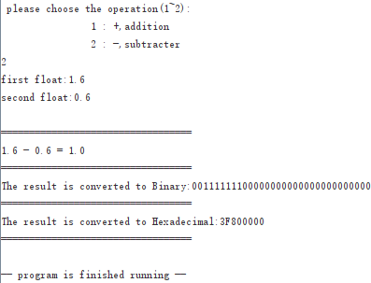

**图 23:** 使用 Mars 进行减法测试的截图

# 总结

* 1. 组员：

汇编语言没有很多人关注，因此写这份项目的参考资料比较少，一开始没有思路。通过看课件等方式，我编出了第一版代码，但是太繁琐。后来减少了考虑的情况，减少了步骤才成功.

* 1. 组员：

这方面的参考资料太少了！！汇编程序的编写其实和我们所擅长的高级语言差不多，只不过是一个步骤拆分成了很多步，所以程序设计的思想非常重要